PENGADILAN TINGGI AGAMA PADANG

Jl. By Pass KM 24 Anak Air, Telp. (0751) 7054806, Fax. (0751) 40537
Homepage : www.pta-padang.go.id, e-mail : admin@pta-padang.go.id

PADANG - 25171

Nomor : W3-A/0000/KP.04.6/II/2023 28 Februari 2023
Lampiran : -
Hal : Hasil Uji Kompetensi
Dalam Jabatan Fungsional Perbendaharaan

Yth.
Sekretaris Mahkamah Agung RI

Assalamu’alaikum Wr. Wb.

Sehubungan dengan Pegumuman Sekretaris Mahkamah Agung RI Nomor 37/SEK/KP.04.6/1/2023 tanggal 10 Januari 2023 tentang Hasil Uji Kompetensi Dalam Jabatan Fungsional Perbendaharaan dan Jabatan Fungsional Kepegawaian pada Mahkamah Agung RI, dengan ini kami sampaikan bahwa pada saat ini terdapat 6 jabatan struktural kesekretariatan (Kepala Subbagian) pada Pengadilan Agama di lingkungan Pengadilan Tinggi Agama Padang yang lowong karena keterbatasan sumberdaya manusia di lingkungan Pengadilan Tinggi Agama Padang. Untuk itu kami mohon kiranya Bapak berkenan untuk menunda sementara pengangkatan dalam jabatan fungsional perbendaharaan bagi PNS yang sedang memangku jabatan struktural kesekretariatan.

Demikian kami sampaikan, atas perkenan Bapak diucapkan terima kasih:
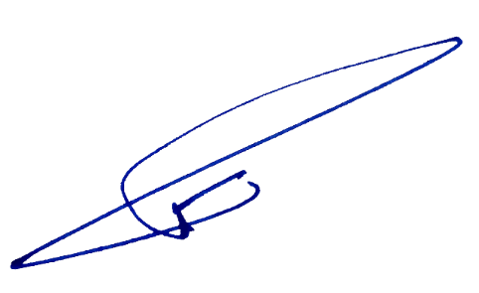
Wassalam
Ketua,

Dr. Drs. H. Pelmizar, M.H.I.
NIP. 195611121981031009

